台 灣 電 子 設 備 協 會
Taiwan Electronic Equipment Industry Association
會員權益
■ 宗旨：
本會為台灣最大的電子設備與零組件相關的行業協會，為一非營利目的之產業同業組織。電子設備協會集合在台灣設立公司的電子設備與零組件、元件生產、代理、製造廠商。希望協助會員廠商拓展商機、國際交流合作、產學研技術研發、電子設備領域產業升級。本會活動有辦理國際參訪交流、商貿採購洽談、技術產品發表會、國內外展覽服務、人才教育培訓、研討會暨專家講座、政府(法人)專案委託、產業調研等工作事項。
■ 會員權益：

拓展國際市場與商貿活動
- 優先獲得補助參加協會辦理的海外參訪團前往潛力市場參訪、產業調研，並進行商貿活動與技術交流。
- 優先獲得補助協會組織廠商參加國內外電子產業相關展覽，拓銷海內外市場。
- 優先與國外相關產業公協會與廠商交流，並參加貿易洽談會與技術合作交流會。
- 提供會員廠商國外廠商採購資訊、國外廠商尋找機台設備暨零組件及合作夥伴之商機。
政府建言與產業政策
- 彙集會員需求與發展方向，提供政府或相關機關未來政策發展的建言。
- 提供會員廠商有關政府最新的政策、相關法令、優惠方案與獎勵措施。
- 提供會員廠商相關學研單位之研究開發成果與合作資訊。
- 提供會員廠商全球重要國家的政府政策與相關優惠措施。
技術與市場資訊服務
- 每日發送會員廠商全球電子光電重點新聞，掌握全球科技產業的最新動態。
- 每月發送科技產業資訊月報，提供國內外科技產業重大訊息、重點廠商營收、最新的技術動態、產業動態等資訊。
- 每年定期調查電子設備的景氣、技術發展方向，提供給會員廠商、政府及研發單位制定市場技術、產業發展策略的重要依據。
- 每年製作電子設備（半導體、顯示器、太陽能、LED、AMOLED、觸控面板）採購分類，協助會員廠商全球行銷。
- 提供會員廠商在電子設備的市場、產業佈局、技術發展的諮詢。
- 提供電子相關的產業地圖，協助會員宣傳與了解競爭對手。
交流與聯誼活動
- 召開各專業委員會，廣邀會員廠商參加，藉以了解會員的需求與問題，提供交流平台。
- 舉辦各種產業座談會，提供會員與政府機構或學術單位及廠商等交流與聯誼機會。
- 舉辦新技術交流及聯誼活動協助廠商技術能量提升、促進合作。
- 成立高爾夫球聯誼會，每月舉辦高爾夫球聚，邀請客戶廠或相關產業廠商交流聯誼。
人才培訓專業論壇暨研討會
- 辦理市場趨勢、技術、產業、管理相關研討會，提供廠商資訊交流平台。
- 辦理日本專家講座，邀請日本相關產業的技術專家來台講授最新的技術動態。
- 提供客製化服務的課程設計與規劃，協助辦理企業內訓服務。
- 協助會員廠商辦理新產品、新技術發表會，邀請潛在客戶參加。
- 提供會員2萬元或1萬元的教育訓練抵用劵，報名並享有最優折扣。

出版品與網站服務
- 每年出版台灣電子設備採購指南暨會員名錄與光碟，提供會員廠商免費上刊公司及產品資訊，協助廠商拓展商機。
- 會員刊登名錄彩色廣告頁與網站廣告，享有特別折扣優惠。
- 於國內外知名展覽及研討會中發送協助行銷，並提供寄送給產業相關上下游廠商，提高會員廠商曝光率。
- 提供會員廠商網站曝光的機會，相關產品分類查詢優先曝光。
國內展覽與國外展覽
- 參加協會主辦的Touch Taiwan展覽會享有會員特別優惠價。
- 參加協會組織的海外展覽優先獲得補助，補助金額優於非會員廠商。
- 協會參加的國內外有展示攤位的展覽將協助會員放置文宣品，協助會員拓展商機。
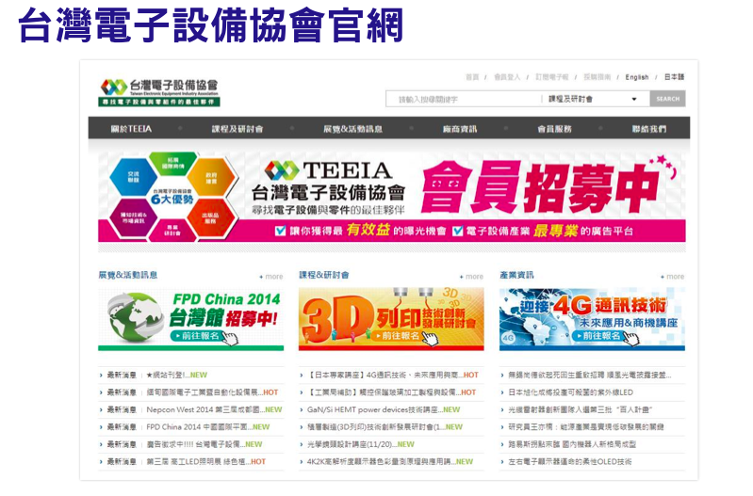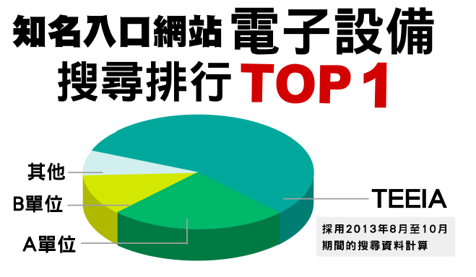

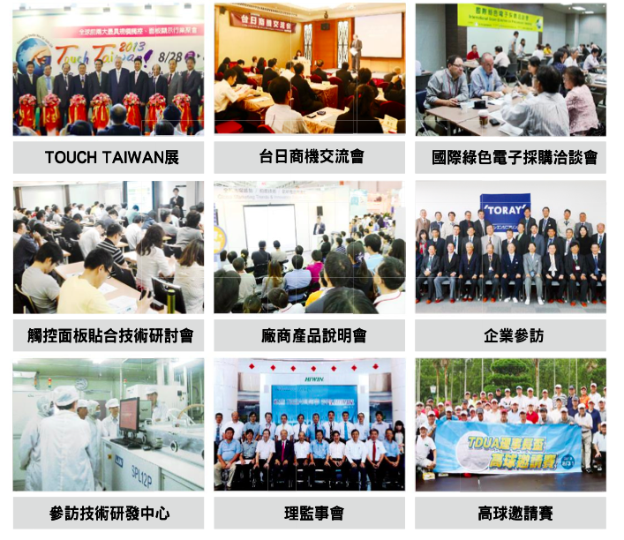

台 灣 電 子 設 備 協 會
Taiwan Electronic Equipment Industry Association
入會辦法
■ 入會資格：
一、正式會員：
‧從事電子生產、製造、代理相關領域及設備、零組件、材料、元件、自動化、機密機械加工之廠商，且在台灣當地設立公司經營者或台資企業在海外子公司者。
1.正式會員：指派代表出席會員大會，本協會稱為會員代表，代表企業行使會員權利。
2.權利：正式會員有表決權、選舉權、被選舉權與罷免權，每一正式會員代表為一權。
3.義務：正式會員有遵守本會章程、決議、及繳納會費之義務。
4.正式會員會費的分級標準以及得指派代表人數規定如下：
 | 第一級 | 第二級
資本額 | 2億元以上(含) | 2億元以下
入會費 | 5,000元 | 5,000元
年 費 | 30,000元 | 15,000元
會員代表 | 2人 | 1人
二、贊助會員：
非屬前項範圍企業或海外電子設備業及相關產業之企業，認同本會宗旨者得申請加入本會。填具申請書，經本會理監事會通過並繳納會費後，成為贊助會員。其分級標準比照第一級：得指派人數規定、繳納會費標準及方式等依照正式會員標準，海外子公司之贊助會員得比照第二級標準。(贊助會員無表決權、選舉權、被選舉權與罷免權。)
（※備註）海外子公司之贊助會員:在台有設廠並已入會者，海外子公司始可以加入第二級贊助會員！

三、榮譽會員：
國內外有關機關或學術團體，認同本會宗旨，對台灣電子設備產業有特殊貢獻者，經理監事會通過後為榮譽會員。(榮譽會員無表決權、選舉權、被選舉權與罷免權。)

■ 申請方式：
- 索取「入會申請書」：
- 來電索取：02-27293933。
- e-mail索取：service@teeia.org.tw
- 網站下載：( 網址：http://www.teeia.org.tw )
- 繳納方式：
‧會費繳納：入會費於入會時繳交一次。年費：新會員依入會月份次月計算至年底。舊會員一次繳交一年會費。(年費計算：每年1月1日至12月31日為一年)
繳費方式：
1.支票：「抬頭：社團法人台灣電子設備協會」連同（入會申請書正本、營利事業登記證影本）寄回本會。
2.匯款：受款銀行：土地銀行(工研院分行，銀行代碼：005)
受款賬戶：社團法人台灣電子設備協會（請務必寫全名）
帳號：156-001-000951

■ 聯絡方式：
地址：110台北市信義區信義路五段5號3樓3E41室 電話: +886-2-27293933 傳真: +886-2-27293950
網址：http://www.teeia.org.tw E-mail：service@teeia.org.tw
台 灣 電 子 設 備 協 會
Taiwan Electronic Equipment Industry Association
會員入會申請表
說明：
1.申請贊助會員資格：
（1）在台有設廠並已入會者，海外子公司始可加入贊助會員。
（2）在台無設廠者，直接以海外公司申請入會。
2.填寫完畢後，請傳真02-27293950或E-mail至service@teeia.org.tw本會每月舉辦之會務會議審核後，將有專人與您聯絡。
會員編號： （協會填寫） 申請日期： 年 月 日

一、公司基本資料（本公司欲申請加入貴協會之□正式會員□贊助會員）
公 司 | 中 |  |  |  |  |  | 電話
 | 英 |  |  |  |  |  | 傳真
公司  地址 | 中 | □□□ |  |  |  |  | E-mail
 | 英 |  |  |  |  |  | 網址 |  | http://
成立日期 |  |  | □ 上市 □ 上櫃 □ 興櫃 □ 無 |  |  |  |  | 統一編號
公司簡稱 |  |  | 資本額 |  | □USD  □(萬/台幣) |  |  |  | 推薦人
負 責 人 | 中 |  | 總經理 |  | 中 |  |  |  | 員  工  人  數
 | 英 |  |  |  | 英
營業性質  (請勾選  產業分類項目，可複選) | 電子產業分類 |  |  |  |  |  |  |  | 項目分類
 | □ 電子製造 |  |  | □ 車用電子 |  |  |  |  | □ 生產製造/組裝/代工
 | □ 光電 / LED / 太陽能 |  |  | □ 醫療電子 |  |  |  |  | □ 設備與零組件生產/製造
 | □ 半導體 |  |  | □ 元器件製造 |  |  |  |  | □ 材料與元件生產/製造
 | □ 顯示器 / 觸控面板 |  |  | □ SMT / 電子構裝(組裝) |  |  |  |  | □ 原物料與化學品
 | □ 自動化 |  |  | □ 印刷電路板 |  |  |  |  | □ 測試/量測
 | □ 雷射 |  |  | □ 電子製造服務(EMS) |  |  |  |  | □ 軟體與服務
 | □ 精密機械 |  |  | □ 環保設備及廢棄物回收 |  |  |  |  | □ 專利智財與調研
 | □ AOI檢（量）測 |  |  | □ 其他 |  |  |  |  | □ 其他
主要業務
項目
公司  簡介 | 中 |  |  |  |  |  | 國際  認證
 | 英 |  |  |  |  |  | 工廠  面積 |  | /M²
其 他 |  |  |  |  |  |  | 從何種管道得知本會：  □網路 □業界朋友 □展覽 □廣告  □其他
二、聯絡窗口（各代表人數請參考入會分級表）
聯絡窗口 | 業務聯絡人  及職稱 |  |  |  |  | 電話 |  |  | 分機 |  |  |  | E-mail
 | 會務聯絡人  及職稱 |  |  |  |  | 電話 |  |  | 分機 |  |  |  | E-mail
 | 培訓聯絡人  及職稱 |  |  |  |  | 電話 |  |  | 分機 |  |  |  | E-mail
 | 展覽聯絡人  及職稱 |  |  |  |  | 電話 |  |  | 分機 |  |  |  | E-mail
 | 財務聯絡人  及職稱 |  |  |  |  | 電話 |  |  | 分機 |  |  |  | E-mail
會員代表  （資本額2億（含）以上請指派2位） | 姓名 |  | 英文名 |  |  | 職稱 |  |  | 分機 |  | E-mail
出版品  郵寄代表  (發送電子書請填寫E-mail) | 姓名 |  | 英文名 |  |  | 職稱 |  |  | 分機 |  | E-mail
 | 地址□同上
 | 地址□同上
 | 地址□同上
電子週報  收發窗口 | 姓名 |  |  |  | E-mail |  |  |  |  | 姓名 |  | E-mail

三、公司印鑑
公司  大小章 |  | 備註：
入會日期 | 年 月 日(由協會填寫)

